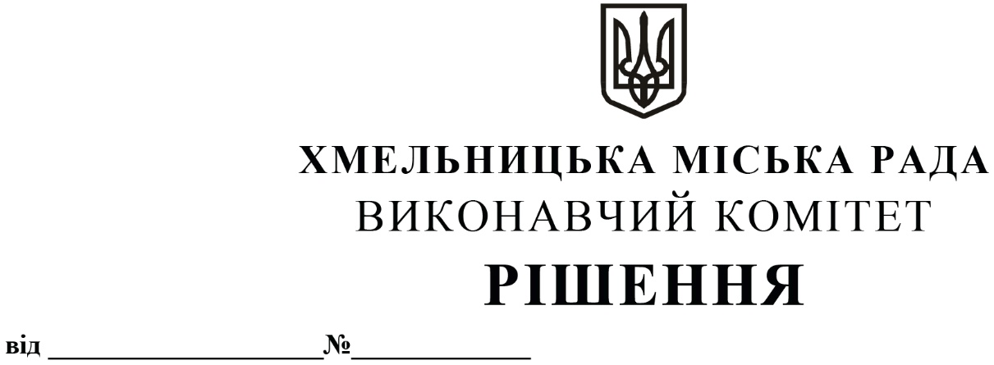

Про внесення на розгляд сесії міської ради пропозиції про надання дозволу на спеціальне використання природних ресурсів в межах лісового заказника місцевого значення «Давидковецький»

Розглянувши клопотання Філії «Хмельницьке лісомисливське господарство» Державного спеціалізованого господарського підприємства «Ліси України» та враховуючи погодження Департаменту природних ресурсів та екології Хмельницької обласної державної адміністрації від 02.06.2023 року № 06-92-1754/23, керуючись законами України «Про охорону навколишнього природного середовища», «Про природно-заповідний фонд України», «Про місцеве самоврядування в Україні», виконавчий комітет міської ради

ВИРІШИВ:

1. Внести на розгляд сесії міської ради пропозицію про надання дозволу Філії «Хмельницьке лісомисливське господарство» Державного спеціалізованого господарського підприємства «Ліси України» на спеціальне використання природних ресурсів в межах лісового заказника місцевого значення «Давидковецький» на 2023 рік в межах затвердженого ліміту на використання природних ресурсів від 16.05.2023 року № 4 при умові дотримання вимог законів України «Про охорону навколишнього природного середовища», «Про природно-заповідний фонд України», «Про тваринний світ», «Про рослинний світ», Санітарних правил в лісах України та інших вимог чинного законодавства України:
1.1. Проведення вибіркових санітарних рубок на площі 42,7 га:
квартал 28 виділ 9 площа 1,8 га;
квартал 28 виділ 10 площа 1,5 га;
квартал 28 виділ 11 площа 6,2 га;
квартал 30 виділ 5 площа 4,0 га;
квартал 30 виділ 6 площа 0,4 га;
квартал 31 виділ 8 площа 7,2 га;
квартал 31 виділ 19 площа 9,5 га;
квартал 32 виділ 2 площа 10,0 га;
квартал 33 виділ 1 площа 1,3 га;
квартал 33 виділ 2 площа 0,8 га.

1.2. Проведення рубок догляду (проріджування) на площі 6,6 га:
квартал 34 виділ 2 площа 6,6 га.
2. Контроль за виконанням рішення покласти на заступника міського голови М. Ваврищука.

Міський голова Олександр СИМЧИШИН

